模块设计

功能设计说明

普通用户-资产领用模块
资产领用模块是普通用户在使用本软件时会接触到的功能模块。用户可以经由本模块登录个人的账户，查看可以领用的资产，发起资产领用申请并填写申请理由，查看领用单审批状态、历史记录，以及领用资产的详细信息。

子模块1：登录&浏览可用资产

设计图
本模块的处理过程如图所示：
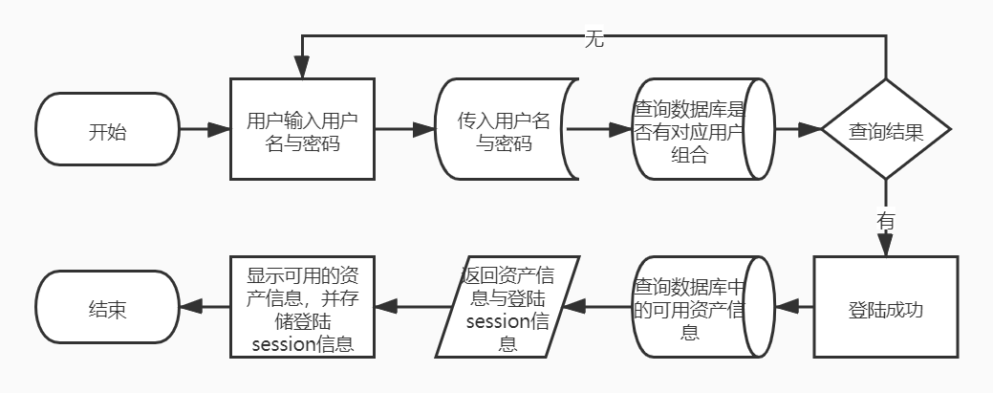
图1 登录&浏览可用资产流程图

功能描述
用户进入软件，输入用户名和密码登录系统。登陆成功后，在用户登录后的默认页面显示所有可领用的资产及资产的详细信息。登录失败则返回错误信息，并提示重新登录。

输入数据
登录&浏览可用资产模块需要用户的用户名和密码两个数据。
系统根据用户名与密码的组合查询数据库，当用户名与密码的组合存在时，用户登录成功，否则登录失败。

输出数据
登录&浏览可用资产模块在用户登录成功后将登录信息存储于session中，并查询数据库输出所有可以领用的资产及详细信息。

业务算法和流程
用户进入软件，输入用户名和密码登录系统。系统根据用户名和密码查询数据库，并返回登录结果，若登陆成功则将登录信息存储于session中。登陆成功后，系统查询数据库中的资产数据并返回信息，在用户登录后的默认页面显示所有可领用的资产及详细信息。

数据设计
用户名：由用户给出的一串字符串，加密后传入。
密码：由用户给出的一串字符串，加密后传入。
用户类：以用户的用户名，密码等信息封装的类，用于查询数据库。
资产类：查询资产信息时，从数据库读出信息以一个资产类的实体的形式封装，并在返回时将内部信息写入页面。
登录session信息：存储于session中的登录信息，分别为用户名与密码

源程序文件说明
AuthController.java：登录的统一控制类
UserController.java：普通用户相关功能的控制类
HomeController.java：主页控制类（主页与404）
User.java：用户类，用作信息封装
Property.java：资产类，用作信息封装
UserPropertyService.java：普通用户查看资产的功能接口
UserPropertyServiceImpl.java：UserPropertyService接口的具体实现
UPListTag.java：UserProperty中列表的SimpleTag处理类，用于将数据库读出的资产信息写入jsp页面。
AuthUtil.java：用于处理用户输入的用户名与密码
index.jsp：主页jsp页面
userViewProperties.jsp：用户查看资产jsp页面

函数说明
AuthController.java：
public String loginErrorPage()：返回登录错误页面。
public String userLogout(HttpSession session)：用户登出，清除登录的session信息。
public JsonResponse userLogin(@RequestParam(value="info") String info, HttpServletRequest request, HttpServletResponse response)：用户登录，根据传入加密的用户名和密码，解密并验证登录信息，成功登录则封装用户类，设置session并返回加密登录信息的cookies，失败则返回登录错误页面。

UserController.java：
public String viewProperties(@PathVariable Integer pageNo, @PathVariable Integer pageSz, HttpServletRequest request)：查看可用资产，根据当前页码分页查询资产信息，并写入jsp页面返回。
private User getUser(HttpServletRequest request)：辅助工具, 用于获取当前登录的用户
private int[] getPageInfo(int num, int pageNo, int pageSz)：对分页查询进行限定

HomeController.java：
public String home()：返回主页
public String notFound()：返回404

User.java/ Property.java：
get/setxxx：变量获取/设置函数，不重复赘述

UserPropertyService.java：
int getNumOfPage(Integer pageSz)：根据一页的条目数，获取资产信息的页面数量
List<Property> findByPage(int pageNo, int pageSz)：根据页号与条目数分页查询资产信息
Property findBypId(Integer pId)：根据pId查找资产
int getNumOfUnused(Integer pageSz)：根据条目数（页面大小）查找未使用的资产
List<Property> findUnusedByPage(int pageNo, int pageSz)：根据页号与条目数分页查询未使用的资产信息

UserPropertyServiceImpl.java：
UserPropertyService.java的具体实现，不在赘述

UPListTag.java：
public void doTag()：SimpleTag具体行为实现，拆封Properties的信息并写入jsp

AuthUtil.java：
public static String[] getUserInfo(String userData)：解析传入的用户名与密码字符串并重写为方便的字符串数组的形式。

子模块2：资产领用申请模块

设计图
本模块的处理过程如图所示：
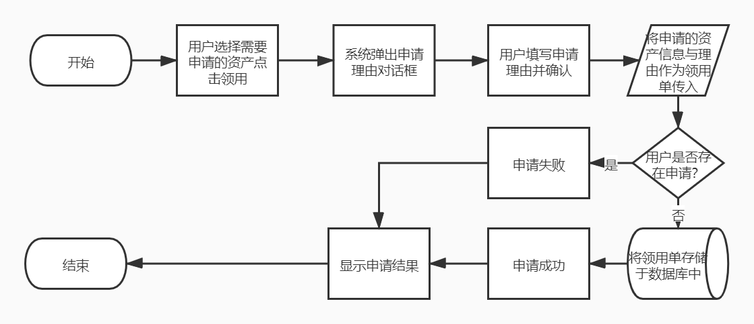
图2 资产领用申请流程图

功能描述
用户在可领用的资产页面选择需要领用的资产并填写申请理由，之后提交申请。

输入数据
资产领用申请模块需要所申请的资产和申请理由两个输入数据。

输出数据
资产领用申请模块返回（输出）申请结果（是否成功）。

业务算法和流程
用户挑选所需要申请的资产，点击申请按钮，系统弹出申请理由对话框，用户填写申请理由后确认。系统根据申请的资产与理由生成领用单并保存至数据库，并返回申请的结果（是否成功）。

数据设计
用户类：用户信息的封装类。
资产类：资产信息的封装类。
申请理由：用户输入的申请理由，以二进制编码的形式被存储传入。
领用单类：将申请的资产与申请理由封装在一起，传入数据库保存。

源程序文件说明
UserController.java：普通用户相关功能的控制类
User.java：用户类，用作信息封装
Property.java：资产类，用作信息封装
Application.java：申请单类，用作信息封装
UserPropertyService.java：普通用户查看资产的功能接口
UserPropertyServiceImpl.java：UserPropertyService接口的具体实现
UserApplicationService.java：普通用户与资产交互的相关功能接口
UserApplicationServiceImpl.java：UserApplicationService接口的具体实现
userViewProperties.jsp：用户查看与申请资产的jsp页面

函数说明
不再赘述出现过的函数
UserController.java：
public JsonResponse applyProperty(@PathVariable Integer id, HttpServletRequest request)：资产申请的功能实现，根据资产的状态以及登录用户是否已经在申请资产判断申请结果，成功则封装申请信息保存。最后返回申请结果。

UserApplicationService.java：
boolean existsByUserAndProperty(User curUser, Property property)：根据用户和资产判断用户是否已经存在一个申请
public boolean addApplication(Integer operation, User curUser, Property property)：尝试添加申请存入数据库，并返回尝试结果信息

UserApplicationServiceImpl.java：
UserApplicationService.java的具体实现，不再赘述

子模块3：申请状态、历史记录与归还模块

设计图
本模块的处理过程如图所示：
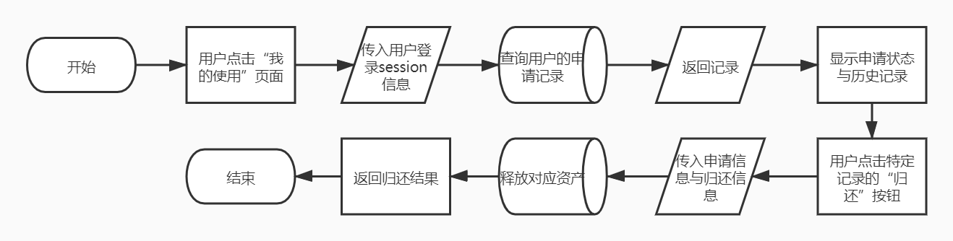
图3 申请状态、历史记录与归还流程图

功能描述
用户可以查看申请资产领用单的审批状态和自己发出的领用单的历史记录，并将已领用的资产归还。

输入数据
资产领用申请模块需要用户的登录信息（保存于当前登录用户的session中）。

输出数据
资产领用申请模块返回（输出）申请资产领用单的审批状态和自己发出的领用单的历史记录，以及用户归还资产的结果信息。

业务算法和流程
用户点击进入“我的使用”页面，系统根据存储在session中的用户登录信息向数据库查询用户的记录，之后向用户返回查询结果，在用户界面上显示领用单的审批状态与历史记录。用户点击特定记录的“归还”按钮尝试归还资产，系统传入对应资产信息，并在数据库中将对应资产设置为可领用，最后返回归还结果。

数据设计
用户类：用户信息的封装类。
资产类：资产信息的封装类。
领用单类：将申请的资产与申请理由封装在一起，传入数据库保存。

源程序文件说明
UserController.java：普通用户相关功能的控制类
User.java：用户类，用作信息封装
Property.java：资产类，用作信息封装
Application.java：申请单类，用作信息封装
UserPropertyService.java：普通用户查看资产的功能接口
UserPropertyServiceImpl.java：UserPropertyService接口的具体实现
UserApplicationService.java：普通用户与资产交互的相关功能接口
UserApplicationServiceImpl.java：UserApplicationService接口的具体实现

函数说明
UserController.java：
public String viewUsed(@PathVariable Integer pageNo, @PathVariable Integer pageSz, HttpServletRequest request)：查看申请资产的信息与历史记录的功能实现，根据每页条目数分页显示
public JsonResponse returnProperty(@PathVariable Integer id, HttpServletRequest request)：归还资产的功能实现，根据传入的资产id与request中的用户信息尝试归还资产，并返回结果。

userPropertyService.java：
int getNumOfPageByUser(int pageSz, User user)：根据用户信息查询申请资产记录的页数

userApplicationService.java：
List<Application> findByPageAndUser(Integer pageNo, Integer pageSz, String colName, User user)：根据页码、页条目数与用户名查询申请记录
boolean returnProperty(int aId, int uId)：尝试返还资产

